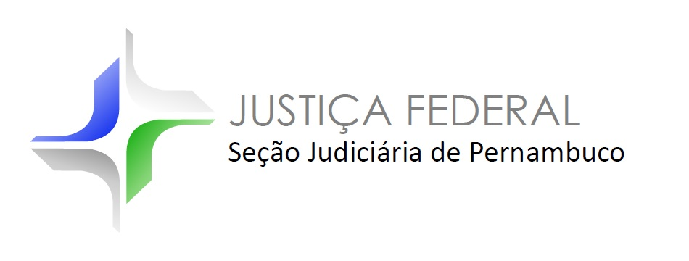
Assessoria de Comunicação Social
Clipagem diária

Veículo: Portal Grande Rio FM
Caderno/Programa/Seção: Blog Nossa Voz
Data: 08/02/2017
Assunto/Retranca: Centro de Conciliação Petrolina

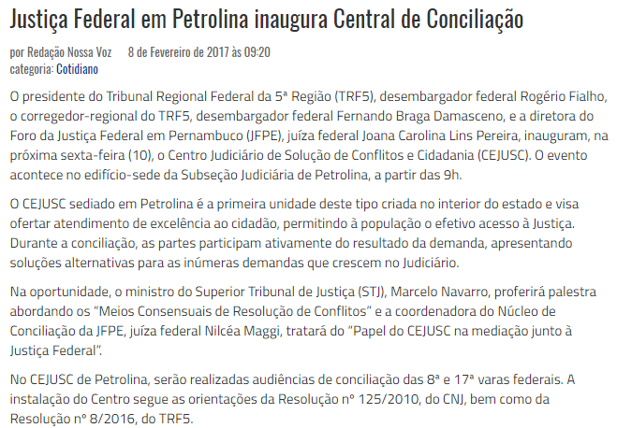

Veículo: Blog Waldiney Passos
Caderno/Programa/Seção: Cidades/Pernambuco/Petrolina
Data: 08/02/2017
Assunto/Retranca: Centro de Conciliação Petrolina

